Załącznik 6B
Szczegółowy opis przedmiotu dostawy – Formularz cenowy dla części 2: Dostawa i montaż wyposażenia meblowego
„Utworzenie nowych miejsc przedszkolnych dla dzieci z obszaru Gminy Międzyrzecz w tym wsparcie dla przedszkola prowadzonego przez Powiat Międzyrzecki” realizowanego w ramach Regionalnego Programu Operacyjnego Lubuskie 2020 w ramach Oś 8. Nowoczesna edukacja, Działanie 8.1. Poprawa dostępności i jakości edukacji przedszkolnej, Poddziałanie 8.1.1. Poprawa dostępności i jakości edukacji przedszkolnej – projekty realizowane poza formułą ZIT

Lp. | Nazwa | Opis (minimalne wymagania Zamawiającego) | Ilość sztuk/zestawów | Miejsce dostawy | Cena jednostkowa netto [PLN] | Stawka VAT [%} | Wartość netto [PLN]  (4X6) | Wartość brutto [PLN]  (9+należny podatek VAT) | Nazwa oferowanego produktu (marka)
1 | 2 | 3 | 4 | 5 | 6 | 7 | 8 | 9 | 10
1 | Szafa ze schowkami/  pojemnikami | Szafka na pojemniki i kuwety, stelaż trójdziałowy, wykonany z płyty wiórowej laminowanej w kolorze brzoza o gr. 18 mm, w tonacji brzozy,  z obrzeżem ABS.  Wym. 104 x 48 x 87,1 cm. Do szafy pojemniki plastikowe co najmniej w dwóch kolorach w ilości zapewniającej wypełnienie stelaży. W każdej przegrodzie 4 rozmiary pojemników (w jednakowym kolorze) od najniższego do najwyższego do każdej przegrody.  Zdjęcia poglądowe  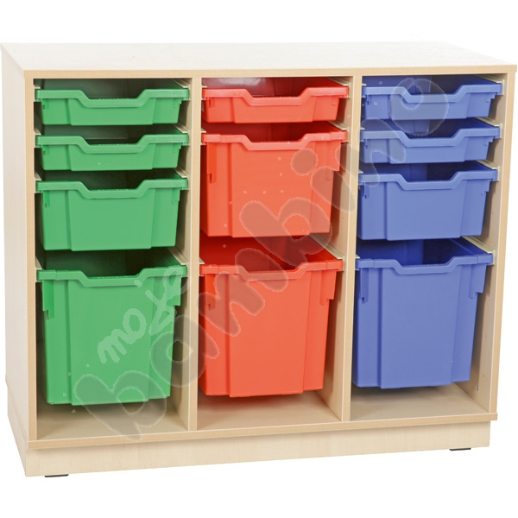  Za równoważne Zamawiający uzna meble o zbliżonej funkcjonalności, z podziałem półkowym jak wskazano w opisie, z odchyleniem wymiarów +20% /- 10%. Odchylenie wymiarów nie dotyczy grubości płyty, z której wykonane mają być meble. Kolory korpusów, półek dopuszczalne w odcieniu brzoza lub innego jasnego naturalnego drewna. | 1 | SOSW  w Międzyrzeczu |  | 23%
2 | Zestaw meblowy | Zestaw meblowy tematyczny – statek, zamek lub zwierzęta, itp. Dostasowane do wieku dzieci. Stelaż mebli wykonany laminowanej płyty o gr. 18 mm, w tonacji brzozy, z obrzeżem ABS, fronty i aplikacje zestawu barwne i będące odzwierciedleniem tematyki dodatkowo dekorujące zestaw i będące elementami tematyki. Długośc całkowita zestawu nie mnie niż 300 i nie więcej niż 400 cm. W skład zestawu wchodzą:  1) Regał otwarty o wymiarach: 41 x 38 x 166 cm wyposażony w 4 półki.  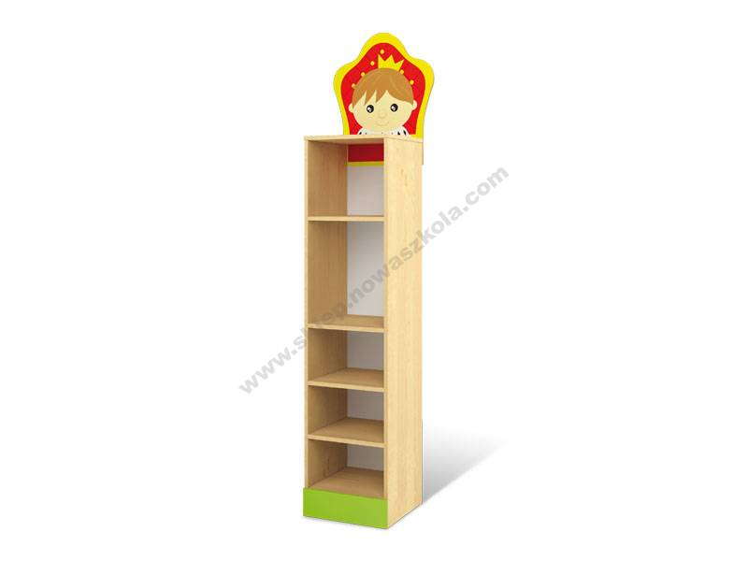  2) Szafka ze skrytkami o wymiarach: 82 x 38 x 84 cm  Podzielona na 9 indywidualnych szafek z drzwiczkami  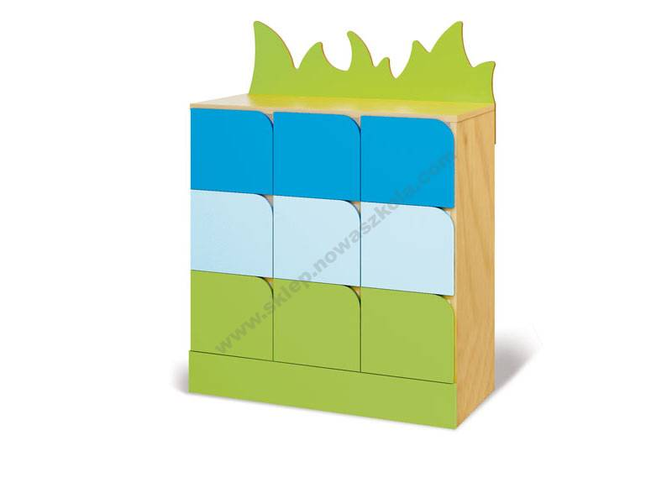  3) Szafa o wymiarach: 82 x 38 x 166 cm w układzie trójdzielnym.  Każda z części wyposażona w półkę. Część dolna i górna wyposażone w drzwiczki, część środkowa otwarta.  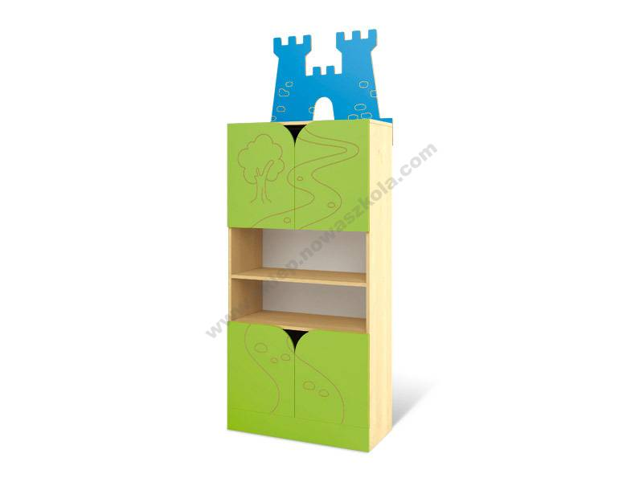  4) Szafa o wymiarach: 82 x 38 x 84 cm  W górnej części półka otwarta. Część dolna wyposażona w drzwiczki, wewnątrz dodatkowa półka.  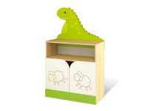  5) Szafa o wymiarach: 82 x 38 x 84 cm  Wyposażona w drzwiczki, wewnątrz dwie półki.  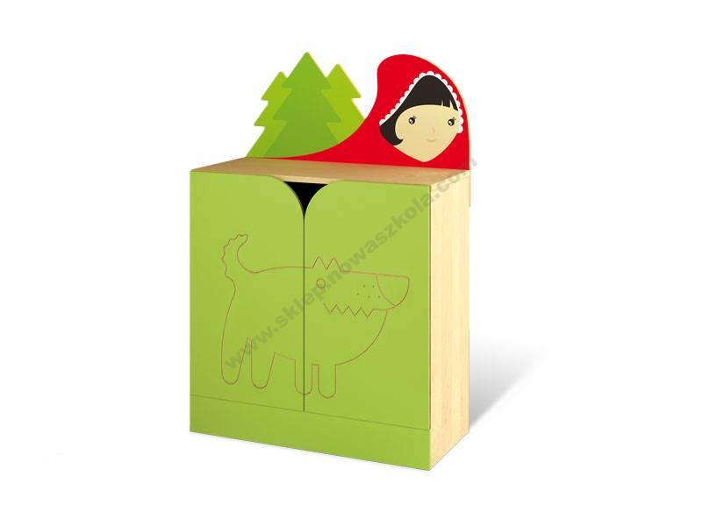  Podane wymiary nie uwzględniają aplikacji. Zdjęcia poglądowe.  Za równoważne Zamawiający uzna meble o zbliżonej funkcjonalności, z podziałem półkowym jak wskazano w opisie, z odchyleniem wymiarów +10% /- 10%. Odchylenie wymiarów nie dotyczy grubości płyty, z której wykonane mają być meble. Kolory korpusów, półek dopuszczalne w odcieniu brzoza lub innego jasnego naturalnego drewna. | 1 | SOSW  w Międzyrzeczu |  | 23%
3 | Regał/biblioteczka | Biblioteczka wykonana z płyty laminowanej o gr. 18 mm, w tonacji brzozy, z obrzeżem ABS. wym. 60 x 60 x 78 cm. Wym. przegrody górnej 27 x 21 x 9 cm, przegrody dolnej 29 x 21 x 27,5 cm.  Zdjęcie poglądowe  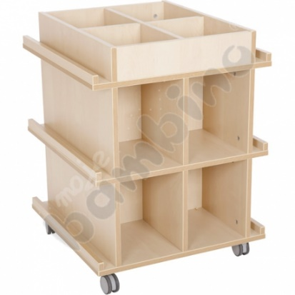  Za równoważne Zamawiający uzna meble o zbliżonej funkcjonalności, z podziałem półkowym jak wskazano w opisie, z odchyleniem wymiarów +20% /- 10%. Odchylenie wymiarów nie dotyczy grubości płyty, z której wykonane mają być meble. Kolory korpusów, półek dopuszczalne w odcieniu brzoza lub innego jasnego naturalnego drewna. | 1 | SOSW  w Międzyrzeczu |  | 23%
4 | Leżaczek | Leżaczek/łóżeczko  Zbudowany ze stalowych rurek oraz stabilnych i kolorowych elementów z tworzyw. Rogi zaokrąglone brzegami. Preferowany kolor zielony lub pomarańczowy. Tkanina w formie siateczki.  Obciążenie do 60 kg.  Wym. 134 x 60 x 15 cm  Zdjęcie poglądowe  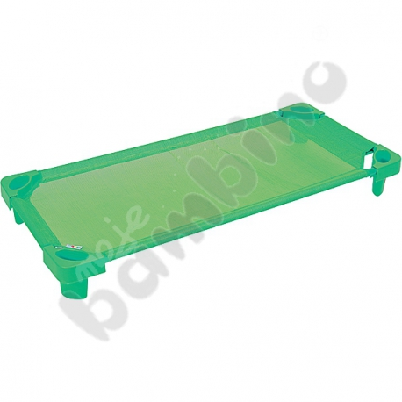 | 5 | SOSW  w Międzyrzeczu |  | 23%
 | Razem |  |  |  |  |  |  |  | xxxxxxx

Uwaga: Zamawiający żąda aby oferowane meble tworzyły spójną całość pod względem aranżacji/ ich kolorystyki.

Wykonawcy mogą przedstawić oferty równoważne do opisanych wyżej, jednakże proponowane rozwiązania równoważne muszą być o takich samych parametrach lub je przewyższać, jednak obowiązkiem Wykonawcy jest udowodnienie równoważności. Proponowane meble/ wyposażenie muszą posiadać wymagane atesty i certyfikaty dopuszczające użytkowanie mebli i wyposażenia w placówkach oświatowych. Wszelkie nazewnictwo kolorystyki płyt meblowych czy tkanin, zdjęcia zawarte w opisie przedmiotu zamówienia są orientacyjne i należy je traktować jedynie jako wskazówkę ułatwiającą identyfikację typu płyty czy tkaniny pożądanej przez Zamawiającego. Zamawiającemu oprócz kolorystyki zależy także na właściwościach fizycznych, trudnych do precyzyjnego opisania, stąd szczegółowy opis i powołanie się na normy. Zamawiający dopuszcza tolerancję wymiarów w zakresie +/- 5 % chyba, że w treści opisu danej pozycji przedmiotu zamówienia, podany jest inny dopuszczalny zakres tolerancji. W przypadku mebli produkowanych na wymiar Zamawiający wymaga sprawdzenia wszystkich wymiarów na etapie realizacji. Zdjęcia/rysunki techniczne zawarte w niniejszym opisie przedmiotu zamówienia służą określeniu kształtu/wyglądu mebla. Zaproponowane rozwiązania, muszą być systemowe, seryjnie produkowane. Pod pojęciem systemowe Zamawiający rozumie meble, które można łączyć ze sobą w różnych ustawieniach, konfiguracjach i będzie możliwe ich domówienie w przyszłości. Katalogi oferowanych mebli (lub zestawienia elementów) muszą potwierdzać iż są to produkty systemowe, seryjnie produkowane dla odpowiednich pozycji zgodnie z opisem przedmiotu zamówieni. Dołączone do oferty opisy, katalogi, próbki muszą dotyczyć oferowanych mebli, do których są dedykowane i muszą potwierdzać zgodność oferowanych mebli z odpowiednimi dla danego rodzaju mebla, wymaganiami. Zamawiający wymaga wydania wszelkich atestów, certyfikatów dopuszczających ich użytkowanie w obiektach oświatowych lub opisanych w poszczególnych pozycjach zestawienia wyposażenia (na wezwanie Zamawiajacego).
Zamawiający dopuszcza rozwiązania równoważne opisywanym we wskazanych w opisie przedmiotu zamówienia normach.
1) Wszystkie materiały i urządzenia niezbędne do wykonania zadania dostarcza Wykonawca. Wszystkie materiały użyte do wykonania przedmiotu zamówienia muszą posiadać cechy techniczne i jakościowe co najmniej takie, jakie zostały określone w Szczegółowym Opisie Przedmiotu Zamówienia oraz muszą posiadać stosowne atesty i certyfikaty i zgodnie z art. 30b Ustawy PZP.
2) Jeżeli w dokumentacji występują nazwy konkretnych produktów, wyrobów, materiałów lub określenie sugerujące wyroby konkretnych firm, Wykonawca winien uznać, iż podane produkty są przykładowe a Zamawiający dopuszcza możliwość zastosowania produktów, wyrobów, materiałów równoważnych o właściwościach, parametrach technicznych nie gorszych niż przyjęto w dokumentacji.
3) Dopuszcza się zastosowanie rozwiązań równoważnych w stosunku do opisanych norm, aprobat. Gdziekolwiek w dokumentach powołane są konkretne normy i przepisy, które spełniać mają materiały, sprzęt i inne towary oraz wykonane i zadane roboty, będą obowiązywać postanowienia najnowszego wydania lub poprawionego wydania powołanych norm i przepisów o ile w warunkach umowy nie postanowiono inaczej. W przypadku gdy powołane normy i przepisy są państwowe lub odnoszą się do konkretnego kraju lub regionu, mogą być również stosowane inne „równoważne” odpowiednie normy zapewniające równy, lub wyższy poziom wykonania niż powołane normy lub przepisy, pod warunkiem ich sprawdzenia i pisemnego zatwierdzenia przez inwestora.

UWAGA! Należy podać: „zgodnie z SIWZ” jeżeli oferowany jest produkt spełniający wymagania Zamawiającego (wtedy nie należy dołączyć kart katalogowych, opisów itd. – Zamawiający wezwie o te dokumenty zgodnie z pkt. 6.6 SIWZ) lub wskazać nazwę oferowanego produktu równoważnego (zamiennika) oraz jego opis celem wykazania równoważności i załączyć wtedy karty techniczne, katalogi oferowanego towaru.

